муниципальное бюджетное дошкольное образовательное учреждение «Детский сад № 10 общеразвивающего вида с приоритетным осуществлением деятельности по физическому направлению развития детей»

Учитель-логопед А. Ю. Квашнина
Тема логопедической недели: «Формирование читательского интереса у детей дошкольного возраста»

период проведения с 29.10.2018 – 01.11.2018

№ п/п | Название проведенных мероприятий | Целевая аудитория | Кол-во участников | Что удалось | Трудности и проблемы | Отметка о наличии приложений
 | - Семинар-практикум в форме презентации «Формирование читательского интереса у детей дошкольного возраста» | Воспитатели и узкие специалисты ДОО | 18 | Педагоги являлись активными участниками семинара, отвечали на вопросы по ходу семинара, высказывали свое мнение, уточняли свои знания по формированию читательского интереса у дошкольников. |  | Слайдовая презентация приложена отдельным файлом к электронному письму
 | - Конкурс чтецов в ДОО к юбилею книги Б. Заходера  - Мастер-классы:  - Игры с кругами «Луллия»  - «Моделирование, как средство привития интереса к книге»  - «Методика рассказывания стихов руками»  - Консультация для родителей «Что читать ребенку дошкольнику»  - Консультация для родителей «Советы родителям по заучиванию стихотворений» | Дети младшего и старшего дошкольного возраста (с включением детей ТНР)  Воспитатели и узкие специалисты ДОО  Родители всех возрастных групп  Родители средних и старших групп | 134  20 | Дети с восторгом участвовали в конкурсе, готовили костюмы, чтобы соответствовать образу, с выражением читали стихи Б.Заходера. Даже самые маленькие участники показали себя с наилучшей стороны, а когда им вручали призы и грамоты, радости не было предела.  Воспитателями были представлены интересные мастер классы с разнообразными играми и игровыми упражнениями на развитие у дошкольников читательского интереса с использованием различных авторских технологий и методик.  Педагоги приняли участие в нескольких играх под руководством ведущих.  Данные консультации размещались в группах в разделе «Советы логопеда» и все желающие могли ознакомиться с данной консультацией |  | Фото прилагается к отчету  Фото прилагается к отчету  Консультации прилагаются к отчету
 | «Методическая мозаика»:  - Просмотр видео-занятия в младшей группе «Технология ТРИЗ в развитии связной речи детей»  - Просмотр видео-занятия в средней группе по методике Л.Б. Фесюковой.  - Смотр-конкурс «Книжка-малышка о здоровье» | Воспитатели и узкие специалисты ДОО  Дети младшего и старшего дошкольного возраста (с включением детей ТНР), родители и педагоги групп | 20  162 | Педагоги провели интересные занятия с применение авторских методик и технологий. После просмотра занятий воспитатели провели самоанализ и анализ НОД.  Дети и родители приняли активное участие в изготовлении книжек-малышек. Дети сами составляли тексты и рисовали иллюстрации к своим книжкам. Педагоги помогали сшивать книжки и оформлять выставку. Авторы особо отмеченных жюри книжек получили грамоты и сувениры. | Были запланированы еще занятия в подготовительной группе «Использование методики «Коллаж» в развитии речи» и в старшей группе «Игры с картами Проппа», но по уважительным причинам педагоги не смогли показать данные НОД | Фото-отчет прилагается ниже  Фото прилагается к отчету
 | «Методическая мозаика»:  - Выставка дидактических материалов «Формирование читательского интереса и развитие связной речи у дошкольников». | Воспитатели и узкие специалисты ДОО | 21 | В течение всей недели педагоги презентовали дидактические игры и материалы, направленные на формирование читательского интереса у дошкольников. |  | Фото прилагается к отчету
 | - Театрализованное развлечение для детей «Корней Чуковский и все-все-все» | Дети младшего и старшего дошкольного возраста (с включением детей ТНР и детей-инвалидов обучающихся на дому) | 148 | Дети совместно с педагогами и родителями приготовили замечательные представления по произведениям К.И. Чуковского. Они изготавливали декорации, костюмы, репетировали, как в настоящем театре. На представление были приглашены дети-инвалиды, обучающиеся в домашних условиях. Все получили массу положительных эмоций. |  | Фото-отчет прилагается ниже

Краткий самоанализ:
На Городском августовском педсовете в этом году большое внимание уделялось развитию читательской грамотности у детей. Наш детский сад не мог остаться в стороне, поэтому посовещавшись с зам. зав. по ВОР было принято решение эту Логопедическую неделю посвятить данной теме.
Проанализировав информацию, касающуюся развития читательской грамотности у детей, пришла к выводу, что в дошкольном возрасте мы можем говорить не о развитии читательской грамотности как таковой, а о развитии читательского интереса. Так как задача взрослых в дошкольном возрасте заключается в том, чтобы ребенок проявил интерес непосредственно к книгам, полюбил их, научился их слышать, понимать, анализировать тексты, а в дальнейшем и обыгрывать понравившиеся произведения и сюжеты из них. Только тогда, научившись читать самостоятельно, у него появится желание взять в руки книгу и почитать.
Существует достаточно большое количество различных авторских методик и технологий, которые могут помочь воспитателям в работе по привитию читательского интереса у дошкольников. Поэтому я, изучив данные методики, предложила нашим педагогам ознакомиться с ними и провести открытые мероприятия – мастер-классы, НОД. Кроме того нашим целям очень хорошо послужили мероприятия непосредственно связанные с детьми – конкурс чтецов, театрализованное развлечение, изготовление книжек-малышек. Привлечение детей к активному участию, по моему мнению, наиболее успешно способствуют привитию читательского интереса у дошкольников. На представление были приглашены дети-инвалиды, обучающиеся на дому. (Их в нашем ДОО двое). Ребятишки с мамами получили удовольствие от миниатюр, показанных дошкольниками.
Невозможно привить читательский интерес у детей без участия их родителей, поэтому педагоги проводили с родителями беседы, привлекали их к изготовлению книжек, атрибутов и костюмов, желающие родители приходили на представления. Для родителей мною были даны консультации на группах.
Я считаю, что в этом году Логопедическая неделя получилась насыщенной, плодотворной. Коллеги познакомились с новыми методиками и технологиями, которые теперь применяют в своей деятельности. Дети были непосредственными участниками различных мероприятий, а значит поставленные цели и задачи успешно реализуются.

Отзывы о проведенном мероприятии

На логопедической неделе, которая была посвящена теме: «Формирование читательского интереса у детей дошкольного возраста», мои коллеги продемонстрировали свой опыт в организации НОД, проводили мастер-классы и презентовали свои дидактические игры.
Неделя прошла очень интересно, и познавательно для меня. Больше всего мне понравилась дидактическая игра «круги Луллия», которая способствует развитию связной речи у детей. Так же были интересны мастер-классы, где как раз была продемонстрирована работа с кругами Луллия. И также продемонстрирована работа по использованию моделирования в работе с детьми. Данная Неделя помогла мне приобрести необходимые знания, которые я в дальнейшем планирую использовать в своей работе.

Воспитатель Е.А. Филатова

Во время проведения логопедической недели по теме «Формирование читательского интереса у детей дошкольного возраста» посмотрела открытые занятия педагогов нашего детского сада, мастер-класс по изготовлению дидактической игры на основе кругов Луллия, мастер-классы по рассказыванию стихов руками, по использованию метода моделирования в работе с дошкольниками. Отметила театрализованную деятельность, представленную детьми всех возрастов детского сада. Очень понравилось выступление детей группы № 9, были задействованы все дети группы, дети очень старались. В конкурсе чтецов хотелось бы обратить внимание на эмоциональность рассказывания детьми стихов, на оснащение чтения атрибутами.
Для себя, посмотрев мастер-класс по изготовлению кругов Луллия, я изготовила игру «Путешествие Колобка по разным временам года», одной из задач которой является развитие способности к сочинительству у детей.
Воспитатель В.В. Фомина

В конце октября – начале ноября на базе нашего детского сада Анной Юрьевной Квашниной была проведена логопедическая неделя по теме «Формирование читательского интереса у детей дошкольного возраста».
Считаю, что мероприятие прошло на должном уровне. Воспитатели были ознакомлены с интересным материалом по данной теме, с играми, сделанными своими руками. Были показаны «старые» игры в новом исполнении, которые преследуют главную цель – привитие у детей любви к книгам. Молодые педагоги были очень заинтересованы. Некоторые игры были взяты мною на «заметку. Участники логопедической недели имели возможность приобрести практические знания и навыки.
Также в рамках логопедической недели в детском саду проходил конкурс чтецов по произведениям Б. Заходера. В нем приняли участие не только дети старших групп, но и малыши. Кроме того, было организовано театрализованное представление по произведениям К. Чуковского.
Считаю, что все эти мероприятия не прошли даром. Педагоги получили новые практические знания, дети проявили себя с лучшей стороны, очень старались, серьезно готовили костюмы, отрабатывали выразительную, четкую речь. У детей появился интерес к книгам, они стали бережнее и аккуратнее с ними обращаться, стали чаще просить, чтобы им почитали книжки, стали внимательнее рассматривать иллюстрации. Несколько родителей записали детей в детскую библиотеку.
Считаю, что логопедическая неделя прошла на высоком профессиональном уровне, и имеет практическую значимость.

Воспитатель Л.В. Кузюкова

Учитель-логопед МБДОУ «Д/с № 10»
А.Ю. Квашнина
Какую литературу можно читать ребенку дошкольнику?

Этот вопрос часто интересует родителей. И не удивительно. Школьникам список литературы на лето или на внеклассное чтение обычно дает учитель. Иногда ребенок-школьник сам выбирает книги, которые ему интересны. Но что читать дошкольникам? На что стоит обратить внимание при выборе книги для детей в соответствии с возрастом?
Выбирая книги для чтения ребенку-дошкольнику, следует обратить внимание на следующее моменты:
1. Интереснее всего для любого человека информация, о нем самом или о подобном. Поэтому основным принципом выбора книг для дошкольников будет тема «О детях». Далее следуют книги о природе, животных, приключениях и т.д.
2. Книга, которую читает взрослый ребенку, должна нравиться ему самому. Если Вам не нравится - лучше не берите, это будет чувствоваться в Вашем чтении и не вызовет должного отклика у ребенка.
3. Каждый ребенок является индивидуальностью. Значит, интересы ребенка могут отличаться от Ваших. Не нужно насильно пичкать ребенка тем, что он отвергает. Например, Ваш ребенок категорически не хочет слушать Вашу любимую книгу Н. Носова "Приключения Незнайки и его друзей". После нескольких попыток отложите чтение этой книги на следующий раз. Ищите то, что понравится, предлагайте разные варианты, и Вы обязательно найдете то, что будет по вкусу ребенку, или же ждите, пока он «дорастет» до предложенной книги.
4. Что интересно одному ребенку, может совершенно не нравиться другому. Не равняйтесь на других, выбирайте то, что с удовольствием воспринимает Ваш ребенок.
5. Выберите правильное время для чтения. Не читайте насильно. Если ребенок хочет поиграть, побегать, предоставьте ему такую возможность, а для чтения подойдет и вечернее время, и послеобеденное. Главное, чтобы Ваше чтение не становилось наказанием, насилием, неприятным занятием.
6. Читая книгу, важно успеть остановиться до того момента, когда ребенок заскучает. Лучше чуть меньше, но регулярно (каждый день по 10-15 минут).
7. Для дошкольника очень важно перечитывание. Не отказывайтесь перечитать любимую книгу в 5-10-й раз. Даже взрослый человек при перечитывании художественного произведения каждый раз замечает новые смысловые нюансы, особенности. Для дошкольника перечитывание создает ситуацию комфортности. Он знает, что будет, заранее радуется поворотам сюжета и обращает внимание на отдельные слова и фразы. Можно сказать, что ребенок, требующий неоднократного перечитывания, с литературоведческой точки зрения ведет себя как «правильный» читатель.
8. Нет жесткого разграничения в чтении младшим дошкольникам и старшим. Если в опыте ребенка не было книг для младших, Вы можете со старшими детьми спокойно начинать знакомство с них. Те, у кого дома есть несколько детей разного возраста, наверное, замечали, как старшие с удовольствием слушают произведения для младших, активно их воспринимают, обсуждают, проговаривают, создавая тем самым очень благоприятную ситуацию примера и повторения, помогая тем самым младшим лучше понять их содержание.

Учитель-логопед МБДОУ «Д/с № 10»
А.Ю. Квашнина

Что читать детям младшего дошкольного возраста

Для детей от 1,5-2 до 3 лет
"Репка", "Курочка-Ряба", "Теремок", "Колобок" - все эти сказки можно рассказывать малышу начиная уже с полутора-двух лет, показывая ему картинки и рассматривая их вместе с ним. К ним можно добавить русские народные потешки, стихи Агнии Барто для малышей ("Идёт бычок, качается...", "Наша Таня горько плачет..." и другие), "Цыплёнка" Корнея Чуковского и "Цыплёнка и утёнка" Владимира Сутеева. Стихотворные сказки Корнея Чуковского ("Телефон", "Федорино горе", "Мойдодыр", "Айболит"), стихи Самуила Маршака ("Усатый-полосатый", "Где обедал, воробей?", "Вот какой рассеянный"). Сюда же относятся народные сказки о животных ("Хвосты", "Кот и лиса", "Лисичка со скалочкой", "Заюшкина избушка") и многие другие истории.

Для детей от 3-5 лет

1. Русские народные сказки о животных.
2. Сказки разных народов о животных.
3. «Бременские музыканты». Братья Гримм.
4. «Красная шапочка». Ш.Перро.
5. «Три медведя». Л.Толстой.
6. Стихотворные сказки К. Чуковского.
7. «Доктор Айболит» (в прозе). К.Чуковский.
8. Стихотворные сказки С.Маршака.
9. «Кто сказал «Мяу». «Мышонок и карандаш». И др. В. Сутеев.
10. Рассказы Л.Толстого («Котенок», «Галка хотела пить», «Лев и собачка», «Пожарный собаки» и др.)
11. «Что я видел». Б.Житков.
12. «Сказка про храброго зайца». Д. Мамин-Сибиряк.
13. Сказки А.Пушкина.
14. «Дюймовочка». Сказки Андерсена.
15. «Приключения Буратино». А Толстой.
16. «Капризка». В. Воробьев.
17. «Чебурашка и крокодил Гена». Э.Успенский.
18. «Аленушкины сказки». Д. Мамин-Сибиряк.
19. «Рассказы». Н.Носов.
20. «Паровозик Пых». Т.Крюкова.
21. «Паровозик из Ромашково». Г. Цыферов.
22. «Дядя Стёпа». С. Михалков.
23. «Умная собачка Соня», «Жили-были Ёжики», «Школа снеговиков». А. Усачёв.

Фото-отчет о Логопедической неделе 2018 – 2019 учебный год
Учитель-логопед МБДОУ «Д/с № 10»
А.Ю. Квашнина
Что читать детям старшего дошкольного возраста
Для детей от 5-7 лет

1. «Сказки». А.Пушкин.
2. «Аленький цветочек». С.Аксаков.
3. «Лягушка-путешественница». В.Гаршин.
4. «Приключения Буратино». А.Толстой.
5. «Серая шейка». Д. Мамин-Сибиряк.
6. «Чиполлино». «Путешествие «Голубой стрелы». Дж. Родари
7. «Маугли». Р.Киплинг.
8. «Дядя Федор, кот и пес». Э.Успенский.
9. «Соленый пес». Ф. Кнорр.
10. «Слепая лошадь». Ушинский.
11. «Гадкий утенок». Андерсен.
12. «Путешествие Нильса с дикими гусями». С.Лагерлёф.
13. «Рассказ о неизвестном герое». С. Маршак.
14. «Необыкновенные приключения Карика и Вали». Я.Ларри.
15. «Рассказы». Н.Носов.
16. «Лёлишна из третьего подъезда». Л.Давыдычев.
17. «Приключения Незнайки и его друзей». Н.Носов.
18. «Денискины рассказы». В. Драгунский.
19. «Волшебник изумрудного города». А. Волков.
20. «Уральские сказы». П.Бажов.
21. «Маленький принц». А. Сент-Экзюпери.
22. «Конек – горбунок». П.Ершов.
23. Волшебные русские народные сказки.
24. «Тридцать восемь попугаев». Г.Остер.
25. «Филиппок». «Акула». «Прыжок». и др. Л.Толстой.
26. «Ванька». А.Чехов.
27. «Воробьишко». «Про Иванушку –дурачка». «Самовар». М.Горький.
28. «Двенадцать месяцев». С.Маршак.
29. «Дедушка Мазай и зайцы». Н.Некрасов.
30. «Тема и Жучка». М.Гарин-Михайловский.
31. «Снежная королева». Г-Х.Андерсен.
32. «Детство Никиты». А. Толстой
33. «Песнь о вещем Олеге». А.Пушкин.
34. «Мифы Древней Греции».
35. «Маленькая Баба-Яга». Отфрид Пройслер.
36. «Королевство кривых зеркал». В.Губарев.
37. «Алиса в стране чудес». «Алиса в Зазеркалье». Льюис Кэрролл.
38. «Малыш и Карлсон, который живет на крыше». А.Линдгрен.
39. «Руслан и Людмила». А. Пушкин.
40. «Пеппи Длинныйчулок». А.Линдгрен.
41. «Винни-Пух и все-все-все». А. Милн.
42. Цикл рассказов «Про Лелю и Миньку». Михаил Зощенко.
43. «Ослик Маффин и его друзья». Энн Хогарт.
44. «Муми-тролль и комета». Туве Янссон.
45. «Тутта Первая и Людвиг Четырнадцатый». Ян Экхольм.
46. «Приключения барона Мюнхаузена». Распэ Э.
47. «Городок в табакерке» В. Одоевский
Приятного чтения!

Учитель-логопед МБДОУ «Д/с № 10»
А.Ю. Квашнина
Рекомендации родителям по заучиванию
стихотворений с дошкольниками
Заучивание стихотворений развивает память, расширяет кругозор, совершенствует устную речь, способствует формированию общего уровня культуры человека.
По мнению педагогов и психологов, заучивать стихи необходимо начинать с 4 лет. Именно в этот период память ребенка начинает особенно быстро развиваться. До четырех лет заучивание стихов у детей происходит преимущественно непроизвольно. Произвольная память развивается после четырех лет.
Все дети совершенно разные. Кому-то заучивание стихов доставляет удовольствие и не требует усилий, но есть дети, которые не могут выучить ни строчки. Что же делать? Вот несколько простых советов по заучиванию стихотворений.
- Сначала стихотворение ребенку читает взрослый, эмоционально, красиво, не торопясь.
- После прочтения обращается внимание ребенка на то, какие чувства, настроение вызывает тот или иной текст. Можно предложить порассуждать вместе с ребенком, почему автор решил написать это стихотворение.
- Затем проводится словарная работа, т.е. уточняется, все ли слова понятны ребенку, объясняются малознакомые слова и выражения.
- Можно задать ребенку вопросы по содержанию стихотворения, это поможет ему лучше понять текст.
- Не забывайте о произношении тех звуков, которые ребенок уже умеет говорить, но не всегда еще употребляет правильно. (Необходимо сразу попросить произносить все слова в стихотворении точно, поправить ребенка, если это необходимо: т.к. после заучивания текста это будет сделать уже очень трудно).
- Обратите внимание на интонацию каждой строчки, силу голоса при рассказывании стихотворения, логические ударения и паузы в тексте.
- Так как дети по своему восприятию в основном «визуалы», то у них преобладает наглядно-образная память. Поэтому хорошим способом в заучивании будет рисование стихотворений (схематичное изображение). Этот способ поможет не только в заучивании, но и будет способствовать развитию образного мышления у ребенка.
- Если что-то не складывается с рисованием, можно использовать ритм. Помочь в этом может обычный мяч. При перекидывании следует повторять строчку за строчкой. Можно добавить марширование. Главное не забывать про главную цель и постоянно проговаривать стихотворение. Таким образом, незаметно произойдет превращение учебы в игру.
Желаем Вам успехов!

МБДОУ «Д/С № 10»
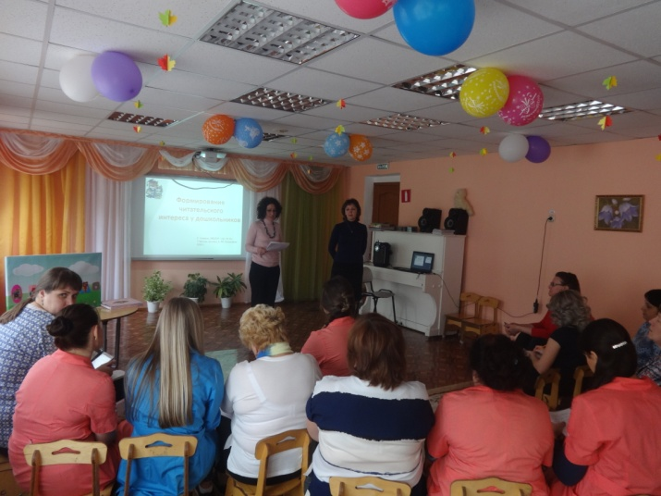  Семинар-практикум «Формирование читательского интереса у детей дошкольного возраста» | 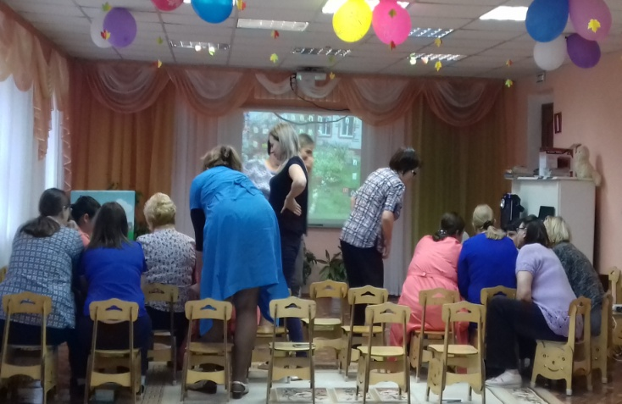  Семинар-практикум «Формирование читательского интереса у детей дошкольного возраста»
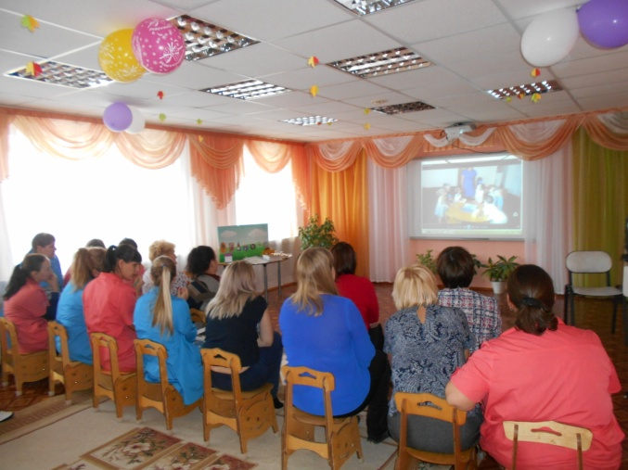  Просмотр видео-занятий НОД | 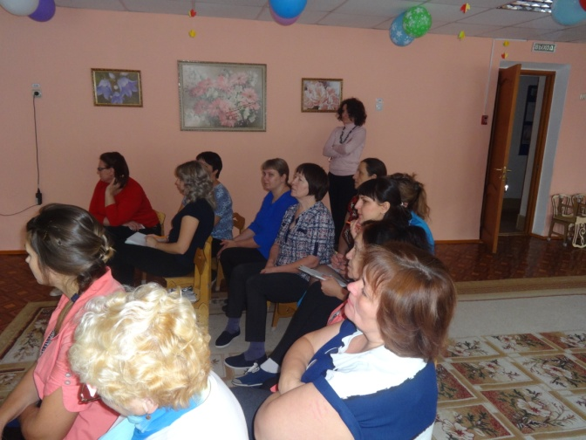  Просмотр видео-занятий НОД
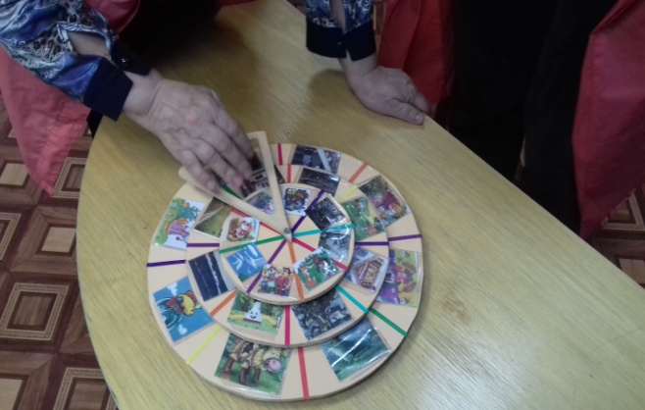  Мастер-класс «Круги Луллия» | 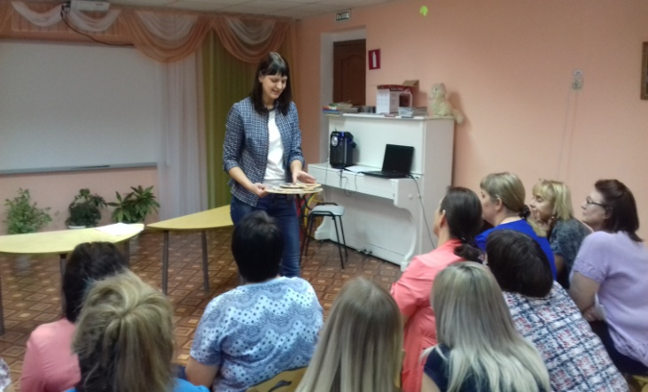  Мастер-класс «Круги Луллия»
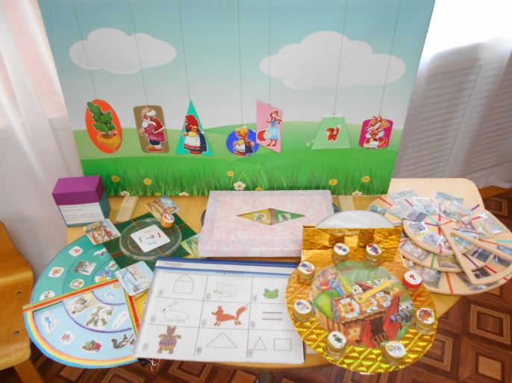  Выставка дидактических игр | 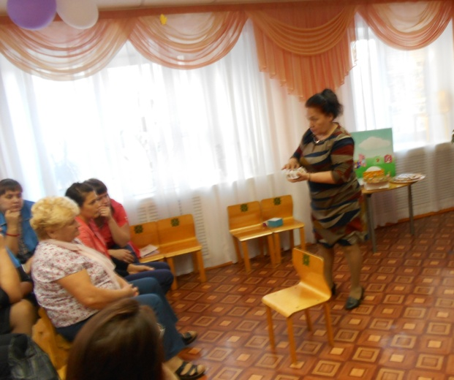  Презентация дидактических игр

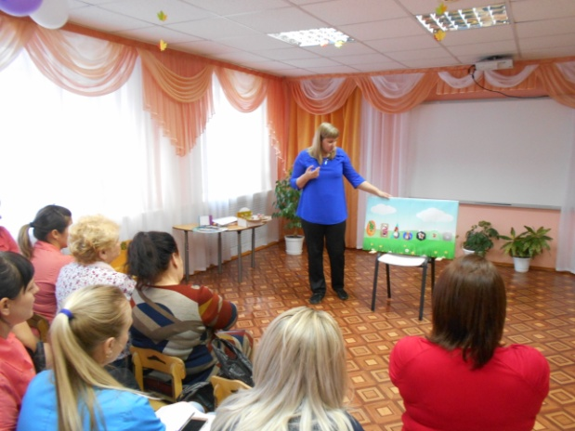  Презентация дидактических игр | 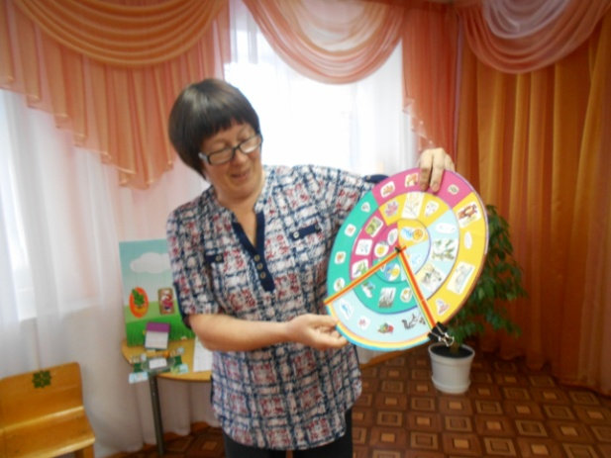  Презентация дидактических игр
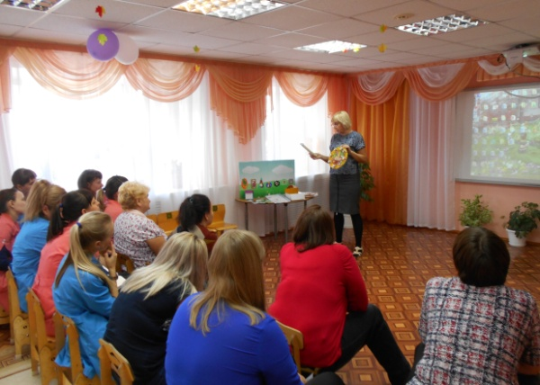  Презентация дидактических игр | 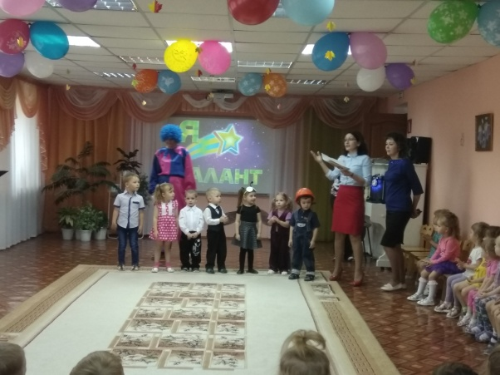  Конкурс чтецов
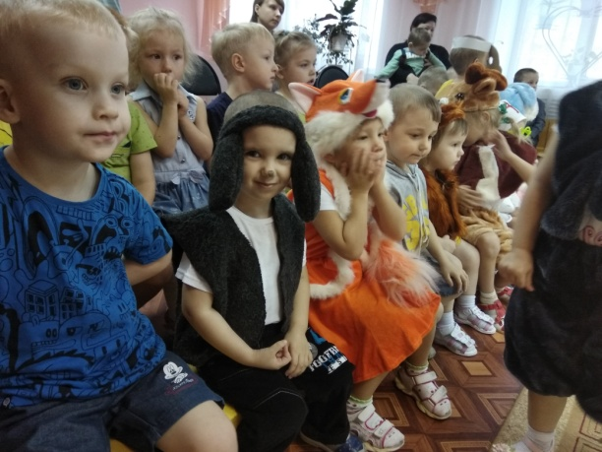  Театрализованное развлечение | 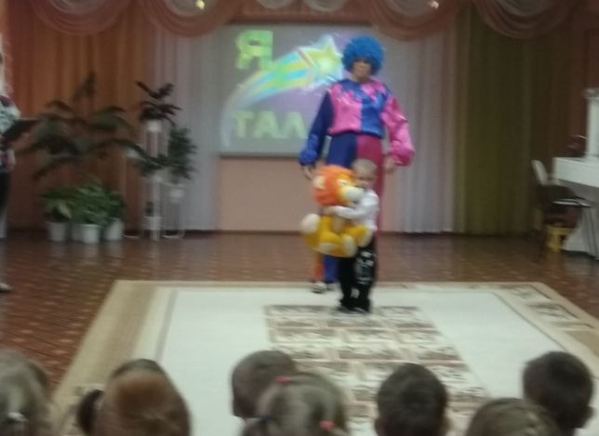  Конкурс чтецов
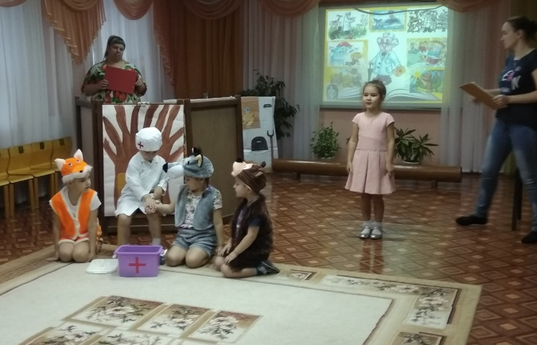  Театрализованное развлечение | 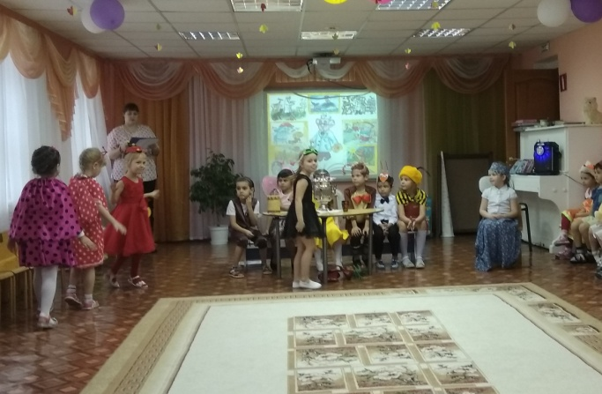  Театрализованное развлечение

